Тема недели:
«Зимние игры и соревнования»

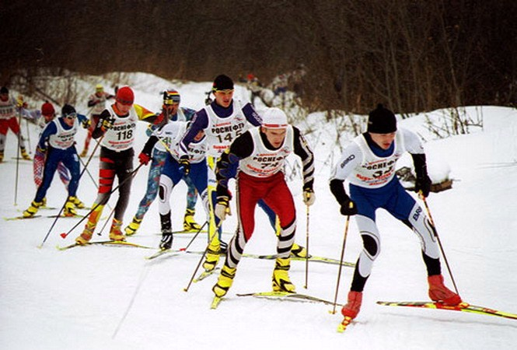
Цель: Знакомить детей с профессиями и занятиями взрослых (на примере профессий и занятий спортсменов). Знакомить с устройствами и составлением простейших планов окружающего пространства, условными знаками и символами, учить детей объяснять и проходить маршруты по описанию. Учить детей правильно вести себя на морозе.

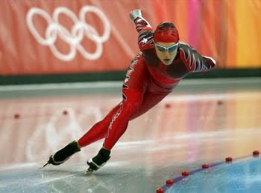
Поиграйте с детьми!
Дидактическая игра: «Похож – не похож».

Цель: Учить детей сравнивать предметы, узнавать предметы по описанию.
Ход игры: Взрослый загадывает животных, а ребенок должен отгадать их по описанию.

Дидактическая игра «Ворота»
Цель: Упражнять детей в различении гласных и согласных звуков.
Ход: Взрослый называет звуки, если это согласный звук – руки на столе вместе (есть преграда). Если гласный звук – дети ставят руки на локти (нет преграды).

Дидактическая игра: « Лабиринты»
Цель: Учить детей ориентироваться на листе бумаги. Ребёнку предъявляют изображения лабиринтов, «пройдя» по которым можно выполнять действия, способствующие здоровому образу жизни. «Малыш сидит совсем близко от телевизора и смотрит передачу. Как ты думаешь, это полезно для его здоровья? Чем ты посоветуешь заняться малышу? Помоги добраться до игрушки!» «Соня хочет почистить зубы. Помоги ей пройти к полочке с зубной щеткой и пастой»

Поиграйте с детьми!

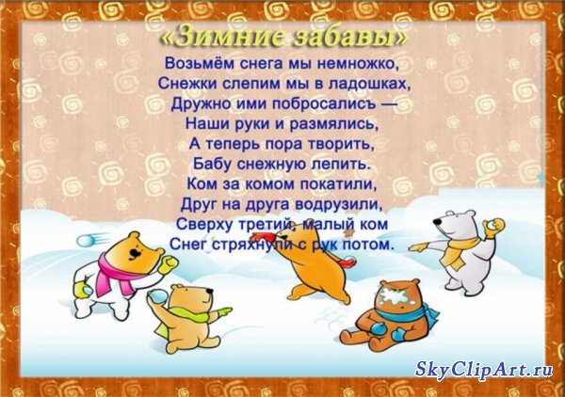

Поиграйте с детьми!

